# Инструкция по сборке интерьерных кроватей Нега

**Производя сборку, не затягивайте полностью соединения и узлы, протягивать все узлы нужно будет ближе к концу сборки (начиная с пункта 9 данной инструкции)**

1. **Прикрутить углы** (9) с помощью винтов (12/М6х20мм) **и** **упоры** (7) с помощью винтов (10/М8х10мм) к царгам (20), изножью (21) и спинке изголовья, предварительно вставив резиновые демпферы (13). Спинка изголовья (22) крепится уже после монтажа всей конструкции основания.

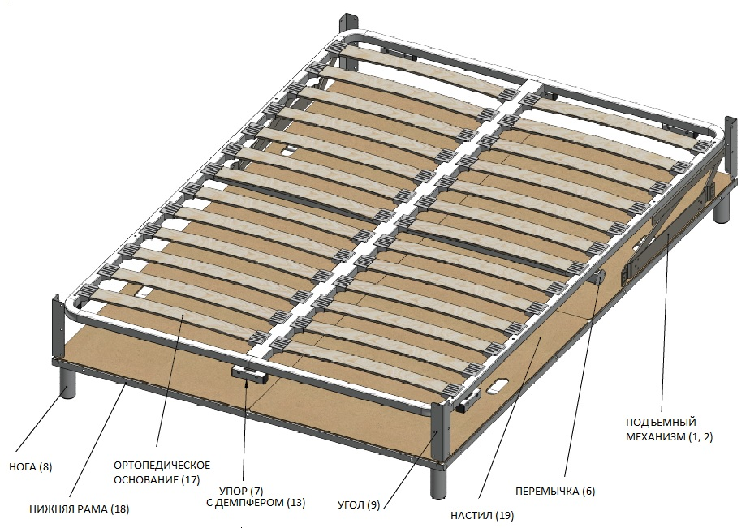

*Рис.1 Сборка основания кровати*

1. **Прикрутить подъемный механизм** (1,2) с помощью винтов (12/М6х20мм).

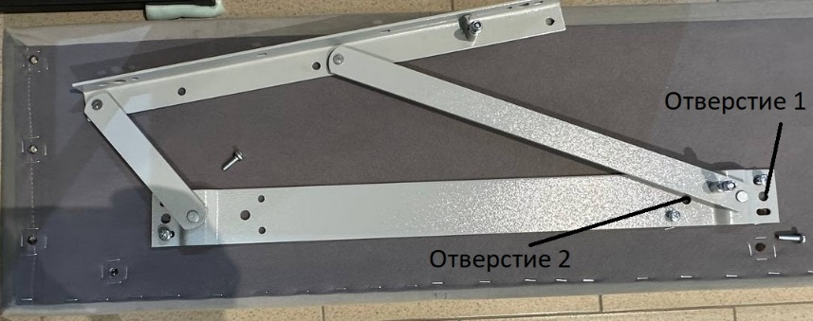

*Рис.2 Подъемный механизм*

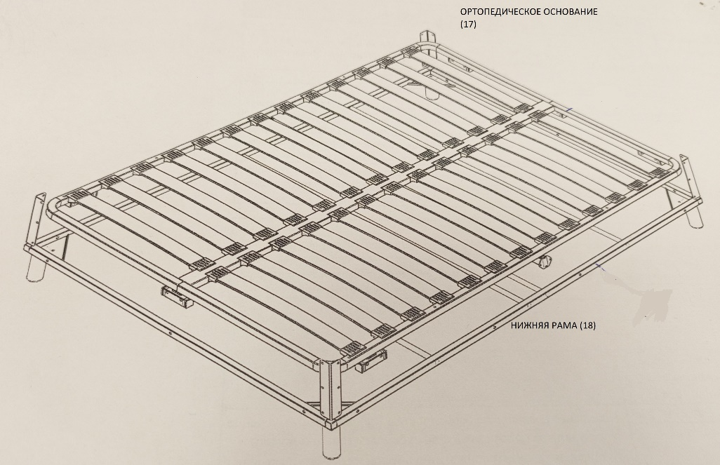

*Рис.3 Ортопедическое основание (17) и нижняя рама (18)*

1. К нижней раме (18) **прикрутить ноги** (8) (в зависимости от комплектации).
2. **Прикрутить царги** (20) и изножье (21) к раме (18) с помощью винтов (11/М8х40мм)
3. **Прикрутить перемычку** (6) к царгам (20) с помощью винтов (12/М6х20мм).
4. **Вставить 3 демпфера** (13) в перемычку (6) таким образом, чтобы демпферы оказались наверху перемычки.

7**. Прикрутить спинку изголовья (22)** к царгам (20) и нижней раме (18) с помощью винтов: для **углов –** винт 12/М6х20мм, для **нижней рамы** – винт 11/М8х40мм

8. **Проверить диагонали**, выровнять вертикальность царг (20) относительно спинок изножья (21) и изголовья (22), протянуть все узлы.

**ВАЖНО!** Винты в углах основания необходимо закручивать, подставляя прокладку (можно кусок картона от упаковки), чтобы защитить лакокрасочное покрытие от царапин (рис.4).

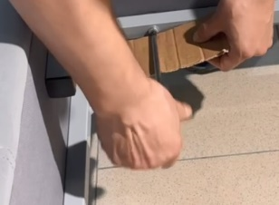

*Рис.4 Прикручивание углов (9)*

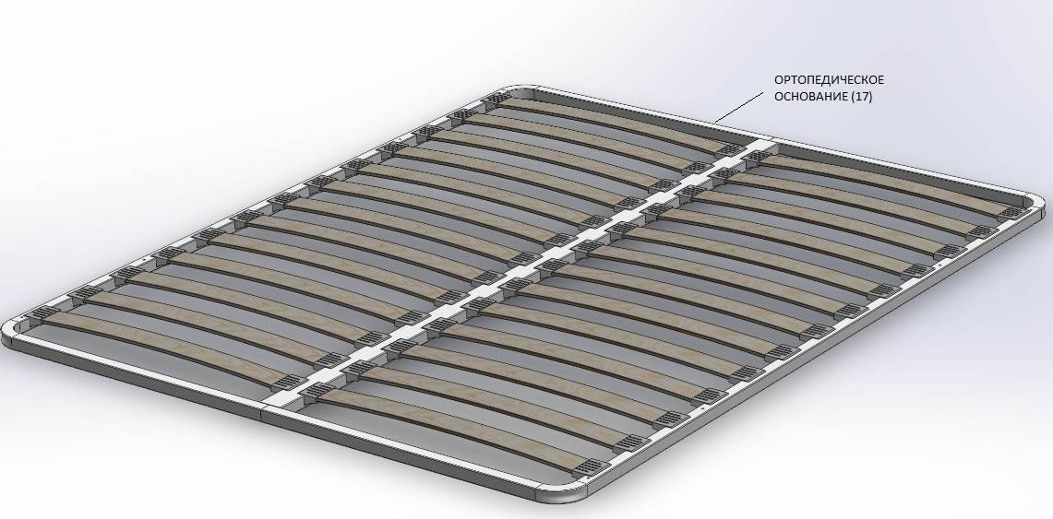

*Рис.5 Ортопедическое основание (17)*

9. Положить ортопедическое основание (17) на кровать, винтами 10/М8х10мм прикрутить подъемный механизм.

10. **Выровнять зазоры** по периметру между основанием (17), царгами (20) и спинками изножья (21) и изголовья (22).

11. **Протянуть нижний крепеж** подъемного механизма (1,2) к царгам (20)

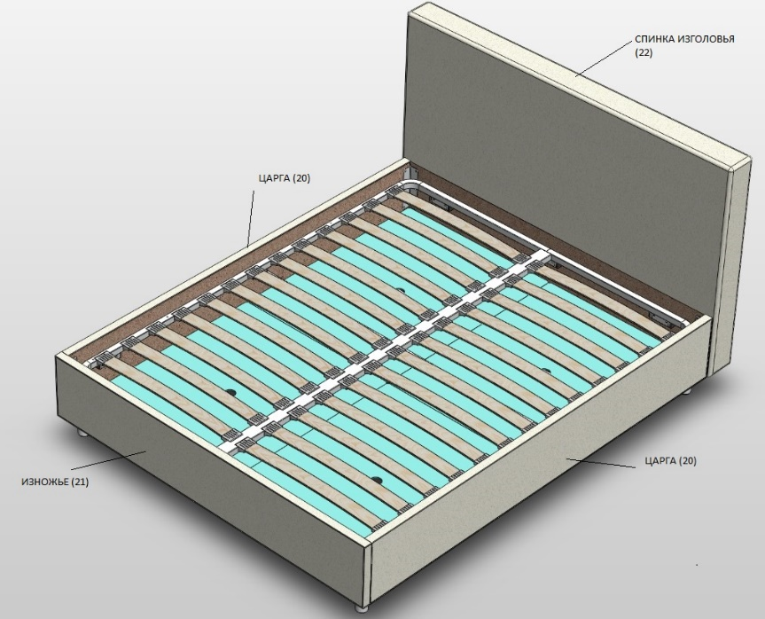

*Рис.6 Ортопедическое основание (17)*

**ВНИМАНИЕ!!! ОЧЕНЬ ВАЖНО!**

**После установки газлифта НЕЛЬЗЯ опускать ортопедическое основание без матраса, поскольку газлифты работают под высоким давлением и без силовой нагрузки от тяжести матраса они могут «выстрелить» и травмировать человека.**

12. **Надеть на газпатрон** (15) чехол из мебельной ткани (16).

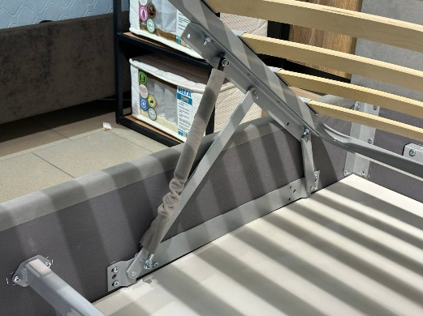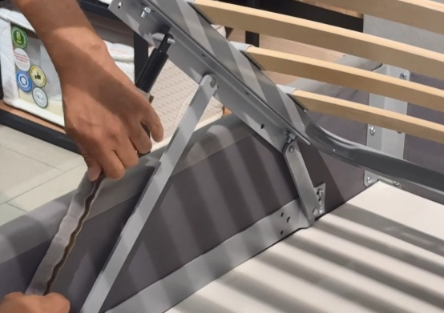

*Рис. 7 Газпатрон (15) в чехле (16) в подъемном механизме.*

13. **Прикрутить газпатроны** (15) утолщенной частью кверху.

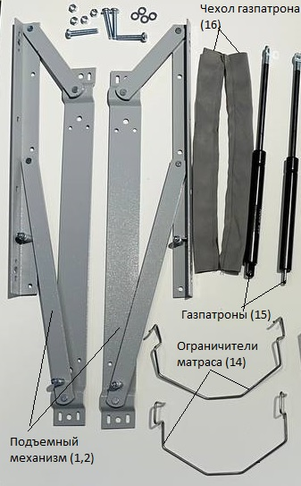

*Рис.8 Подъемный механизм и ограничители*

14. **Установить настил** (19), состоящий из двух или четырех частей (в зависимости от комплектации выбранной модели)

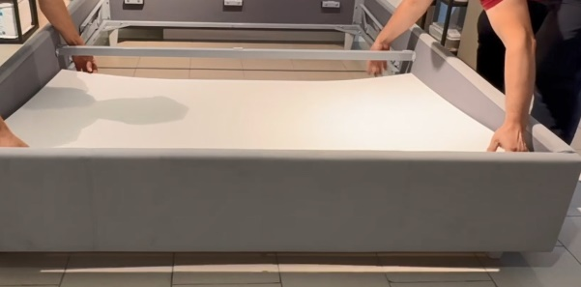

*Рис.9 Установка настила (19)*

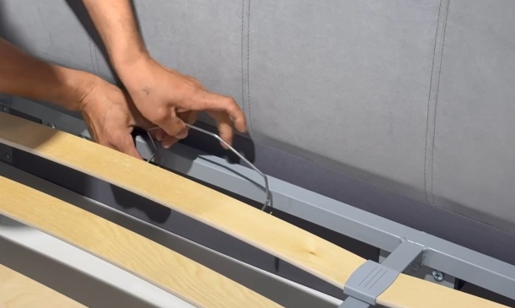

*Рис. 10 Установка ограничителя матраса (14)*

**15. Установить ограничитель** матраса (14)

**ВАЖНО!** Перед тем, как вставить газпатрон (15) в подъемный механизм, необходимо установить ограничители матраса (14), 2 шт, на раму ортопедического основания (17), в изголовье (22). Необходимо применить дополнительное усилие при креплении ограничителя (14) (это необходимо, чтобы он был плотно закреплен). Рис.10

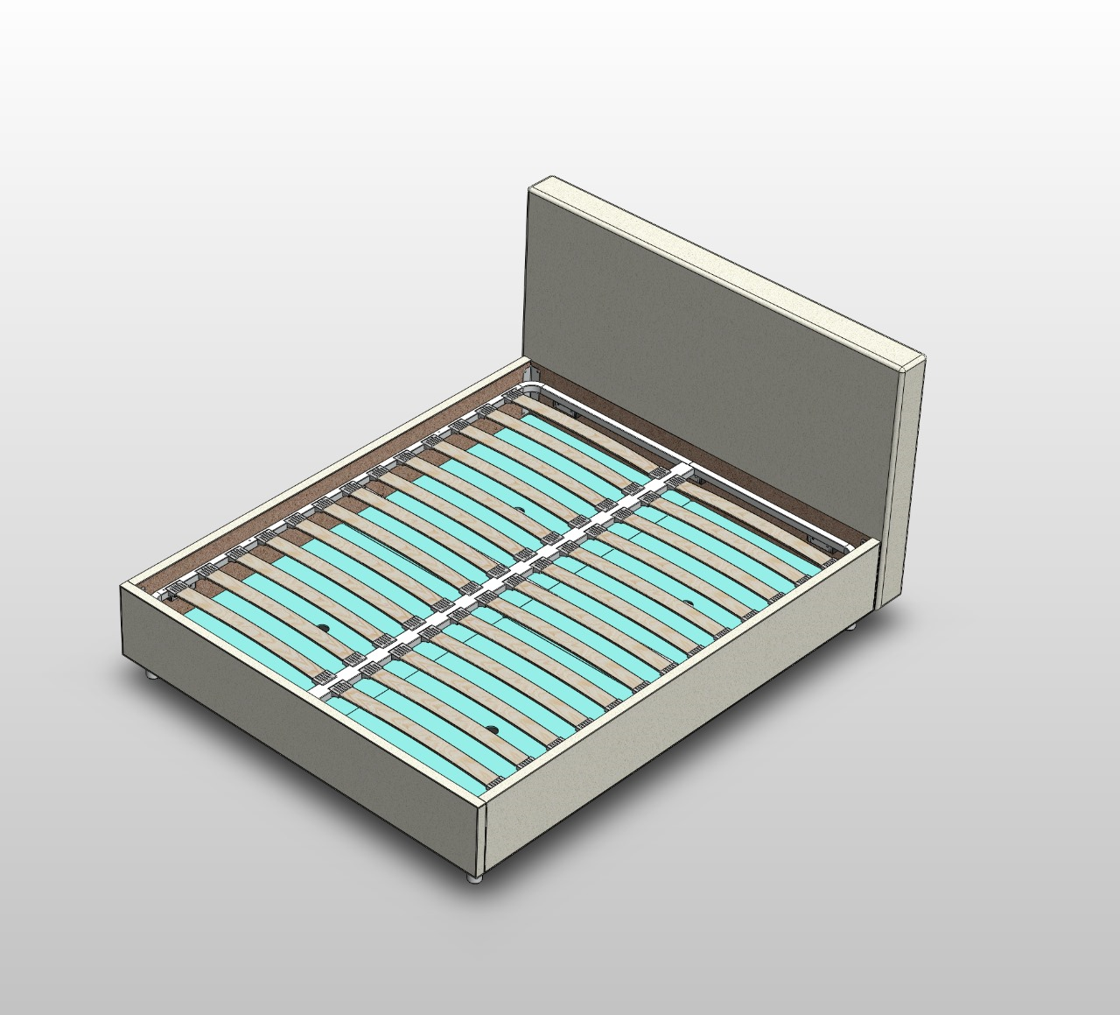

*Рис.6 Кровать без матраса в сборе*

1. **Положить матрас на ортопедическое основание.**